**Disseminação do Covid-19 pode nos levar a ciclos de surto e confinamento por longo prazo, apontam pesquisadores**

*Pesquisadores brasileiros desenvolvem modelo para simular cenários de contágio pelo vírus e reforçam a necessidade de isolamento social como principal medida de controle*

Um grupo de pesquisadores brasileiros construiu um software que permite a simulação de cenários de evolução da transmissão comunitária do Coronavírus (Covid-19). As análises iniciais apontam que sob determinadas condições, como comportamento das pessoas, reintrodução do vírus no ambiente, imunidade ou mutação das cepas do vírus, o coronavírus pode perpetuar-se, levando a surtos de epidemia recorrentes por tempo indeterminado, o que levaria a população a novos períodos de confinamento e a impactos econômicos ainda mais profundos até a criação e popularização de vacinas e outros tratamentos.

“Todos os casos simulados reforçam a eficácia da estratégia de confinamento máximo, extremo, como a melhor forma de *achatar a curva* de dispersão do vírus, mas a eficácia mais garantida depende de uma alta porcentagem de isolamento de aproximadamente 90% das pessoas durante os surtos de contaminação”, aponta José Paulo Guedes, um dos autores, Economista e professor da UFABC. Junto com ele, assinam a pesquisa e o código do simulador Patrícia Camargo Magalhães (Física, Pós-Doutoranda na Universidade de Bristol) e Carlos da Silva dos Santos (Cientista da Computação, professor da UFABC).

A ferramenta está disponível on-line (<https://zecopol.github.io/MD-Corona/>) e pode ser abastecida livremente por usuários para simulações, usando parâmetros como densidade populacional, imunidade, capacidade e janela de transmissão, entre outros. O software foi adaptado de um modelo desenvolvido em 1998 que simula a disseminação do vírus da gripe, agora reprogramado com as condições conhecidas do novo “super vírus”.

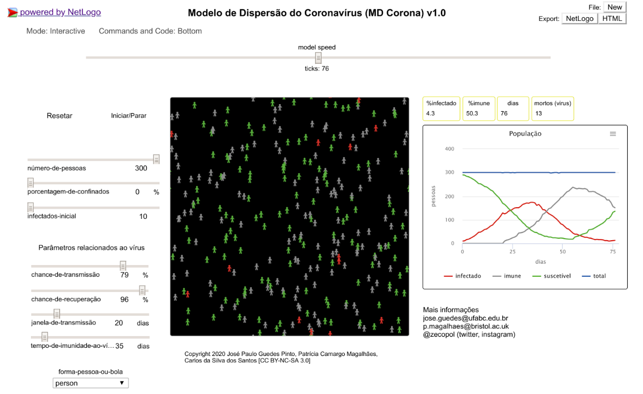

O draft do artigo acadêmico apresentado pelo grupo de pesquisadores avaliou diferentes cenários, sendo que o mais pessimista deles **considera a inexistência de confinamento e isolamento**: neste caso enfrentaríamos uma recorrência de surtos de contaminação social (crescimento seguidos de baixas) em curtos períodos de tempo e a convivência com o coronavírus por tempo indeterminado. Segundo Guedes, como um agente contaminado é reintroduzido a cada três meses no ambiente, mesmo que tenhamos alta imunidade ao vírus, o comportamento cíclico de contágio só cessaria caso fosse estabelecido isolamento de aproximadamente 90% da população durante os surtos. “Além do fator social evidente, podemos dizer que a previsão atual de quedas drásticas nos PIBs dos países desenvolvidos, algo que pode chegar até -18%, será ainda pior em um cenário cíclico”, comenta o pesquisador.

Segundo a análise dos acadêmicos a saída da quarentena e do isolamento nos países também será um fator decisivo, pois fazer isso antecipadamente pode reiniciar um processo agudo de contaminação.

Os pesquisadores desenvolveram a plataforma de maneira independente e agora buscam financiamento de agências de fomento à pesquisa para ampliar as variáveis e envolver especialistas de outras áreas. “Deixamos o software aberto para uso público porque as simulações servem tanto para fins educacionais e de pesquisa, como podem ser utilizadas, ainda que de forma cautelosa, como ferramenta para a tomada de decisões”, explica Guedes.

# [**Acesse o modelo on-line e veja como mexer nos parâmetros em “Model Info”**](https://bit.ly/33Nbcqm)**: https://zecopol.github.io/MD-Corona/**

Leia o estudo completo aqui: <https://zecopol.github.io/MD-Corona/Artigo2.html>